INDICO AO PODER EXECUTIVO MUNICIPAL A REMOÇÃO DE ÁRVORE NO BAIRRO JARDIM VITÓRIA.

Em conformidade com o que estabelece o Artigo 120 do Regimento Interno da Casa, o Vereador Subscritor, depois de ouvida a Soberana e Douta manifestação do Plenário, INDICO AO PODER EXECUTIVO MUNICIPAL A REMOÇÃO DE ÁRVORE NO JARDIM VITÓRIA

JUSTIFICATIVA: Conforme imagem a baixo, podemos observar a dimensão da árvore localizada no Bairro Jardim Vitória, solicito a remoção da mesma, pois, devido a sua proporção ela causa receio a quem reside próximo, por ser uma árvore de grande porte corre o risco de desabar podendo assim, ferir alguém que se encontra próximo ou até mesmo desabar em cima da casa que fica muito perto da árvore em questão. E também a remoção de árvore na Rua: 01, ao lado da Praça Jardim Vitoria. Diante disso, solicito ao Poder Executivo Municipal a remoção da mesma para segurança dos moradores e transeuntes.

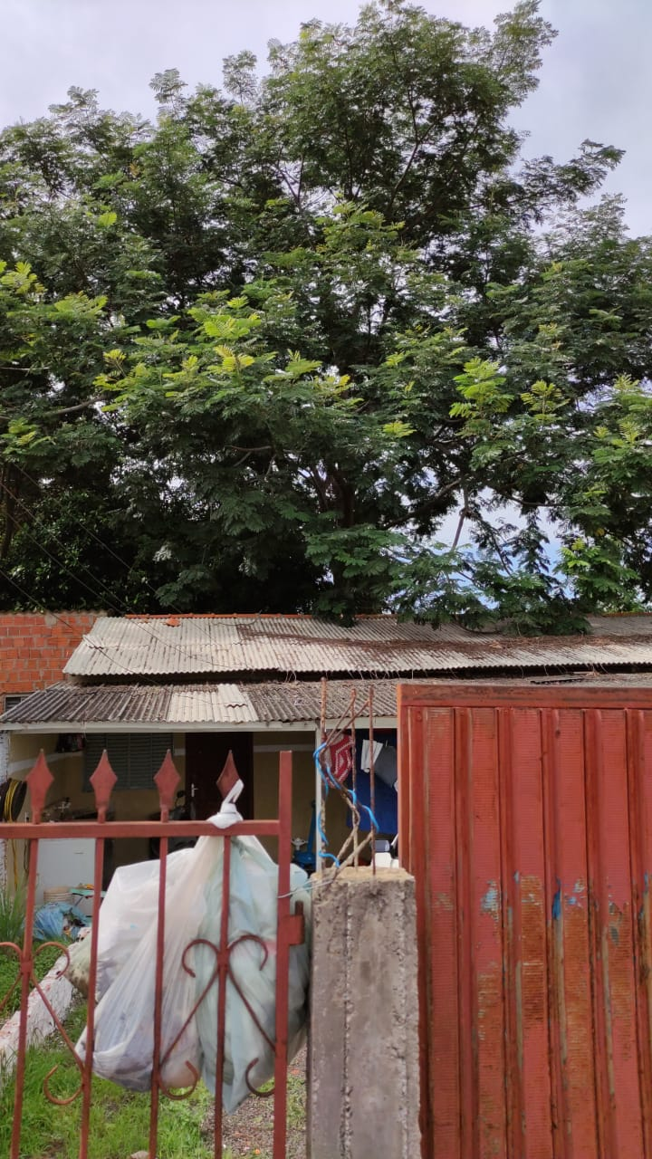

Certo de que a solicitação será atendida, aguardo e coloco-me a vossa disposição para prestar outros esclarecimentos, se necessário, ao tempo em que apresento minhas cordiais saudações.
Na oportunidade, renovo protestos de estima e consideração,
Atenciosamente,

__________________________________
VEREADOR DAVI OLIVEIRA – PSB
VICE-PRESIDENTE DA CÂMARA

